**开化县人民医院关于发热门诊钢化雨棚工程项目交易公告**

我单位定于2022年12月19日上午9:00在开化县人民医院门诊四楼第三会议室以询价方式确定开化县人民医院发热门诊钢化雨棚工程项目的施工方。

一、项目概况

本项目位于开化县人民医院，主要内容：发热门诊钢化雨棚工程项目施工，计划资金：123809元，施工期限：合同签订后 20 日历天。施工范围：以发包人提供的工程量清单为准。

工程质量要求为符合现行工程施工质量验收规范、标准及施工预算要求，一次性验收合格。

联系人：余老师0570-6023236

二、交易资格要求及报名时间

1. 报价包含材料费、人工费、清运费、税费、安全费等一切相关费用。质量目标：按国家现行有关验收规范和标准，一次性验收合格。本次交易不接受联合体承包。

    2.交易资格要求

本次交易要求承包商具备独立法人资格的施工企业，且在人员、设备、资金等方面具有相应的能力。

3.报价函的递交

3.1报价函递交的截止时间为2022年12月18日17时，地点:开化县人民医院总务科

3.2  资料提交内容

（1）报价函

（2）加载统一[社会信用代码](http://baike.baidu.com/view/10361871.htm" \t "_blank)的营业执照副本复印件

（3）法定代表人（或负责人）授权书

复印件加盖单位公章，密封至档案袋中，档案袋密封处需加盖单位公章。

  4、承包商的确定：

本次报价采用下浮率报价（保留两位小数），报价区间5%-15%，报价下浮率最高的为第一成交候选人，以此类推。如出现报价相同的，由采购人现场随机抽取确定成交候选人顺序。

    5.承包商在报价函递交的截止时间前必须自行勘探现场，以便获取有关资料（双休日除外）。

   6.其他款项

    6.1本次工程交易中出现的违法违规行为按《衢州市公共资源市场化配置不良行为记录公告办法（试行）》处理。

附：1.投标函2.法定代表人（或负责人）授权书3.施工现场图片

4.预算清单

开化县人民医院

2022年12月16日

附件：1

**法定代表人（或负责人）授权书**

致：开化县人民医院

（报价单位全称）法定代表人（负责人） 授权 （委托代理人姓名）为委托代理人，参加 项目报价，其在报价中的一切活动本公司均予承认。

法定代表人（或负责人）签字：

单位公章：

年 月 日

委托代理人姓名：

通讯地址：

传真：

电话：

邮编：

附件：2

**投标函**

致： （采购人名称）

在考察现场并充分研究 （项目名称）询价公告的全部内容后，我方兹以 %（保留两位小位）的报价下浮率和按合同约定有权得到的其它金额，并严格按照合同约定，施工、竣工和交付本工程并维修其中的任何缺陷。

如果我方中标，我方保证按照合同约定的开工日期开始本工程的施工， 日历天（工期）内竣工，并确保工程质量达到现行有关验收标准。

在签署协议书之前，你方的中标通知书连同本投标函，对双方具有约束力。

法定代表人或委托投标人（签字或盖章）：

日期： 年 月 日

附件：3

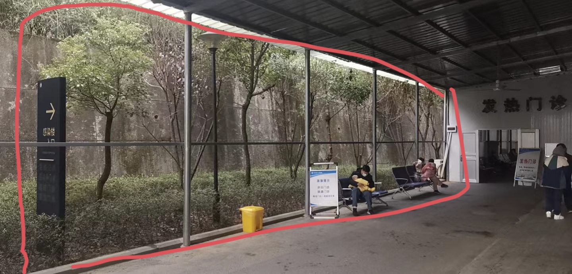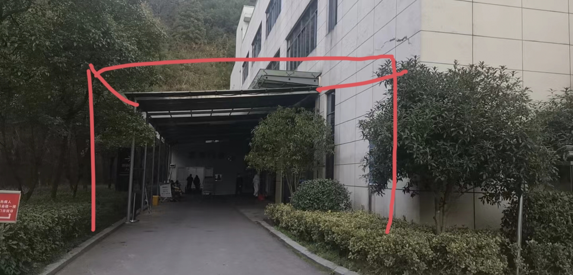

附件：4

.